CS Gestão Financeira

Projeto Arquitetural

There is guidance within this template that appears in a style named InfoBlue. This style has a hidden font attribute that allows you to toggle whether it is visible or hidden in this template. Use the Microsoft® Word® menu **Tools > Options > View > Hidden Text** check box to toggle this setting. There is also an option for printing: **Tools > Options > Print**.

# Objetivo

Este documento descreve a filosofia, as decisões e elementos significativos, e outros aspectos gerais do sistema que formam o desenho e implementação. O objetivo deste documento é capturar e comunicar as decisões arquiteturais significativas que foram tomadas em relação ao sistema.

# Metas Arquiteturais e Filosofia

O CS Gestão Financeira é um sistema desenvolvido em tecnologia java, que alia o poder da facilidade de acesso às informações financeiras pessoais ou empresariais de forma rápida e segura (meta).

A arquitetura do CS Gestão Financeira segue o padrão MVC e tem o auxílio para o desenvolvimento os frameworks JSF e PRIMEFACES, tem como metas a evolução constante do software, simplicidade, facilidade e rapidez.

Pensando nisso este sistema de gestão sempre será orientado pelas seguintes características:

*Modularidade* – O padrão MVC traz os beneficios da separação do sistema em camadas, com ganhos de manutenção mais fácil,propagação de erros minimizada,ótimo reuso de código garantindo assim o aumento da *coesão* e diminuição do *acoplamento entre as classes..*

*Confiabilidade -* A confiabilidade está diretamente ligada aos mecanismos que permitem o desenvolvimento de programas conforme o conjunto de requisitos .Uma característica importante da linguagem para oferecer confiabilidade é a tipagem forte, que consiste em assegurar que as operações considerem os dados sempre conforme seus tipos corretos, ou seja, de acordo com a definição de tipo.

O projeto usará o framework de segurança Spring Framework que é um projeto a parte da Spring.

*Manutenabilidade -* Corresponde a facilidade e ao esforço necessário para manter o sistema, sendo que manter significa realizar alterações necessárias e novas implementações depois que o sistema foi para o ar. Isto implica não apenas em novas funcionalidades, como também em alterações de contexto, bancos de dados, servidores, retirar funcionalidades e alterar layouts.

# Premissas e Dependências

-Facilidade de uso;

-Dependência de segurança das operações no trafego de dados( utilização do framework Spring Security para tal finalidade)

-Dependencia de disponibilidade do sistema 24 horas por dia;

-Dependência de infraestrutura de servidores.

-Dependência de um Banco de dados.

# Requisitos Críticos da Arquitetura

# <http://www.hostgator.com/>

# Decisões, Restrições e Justificativas

* A linguagem para desenvolvimento foi Java por ter documentação vasta facilidade de uso da equipe.
* Para desempenho e reuso de componentes será usado o framework baseado em jsf PRIMEFACES por ter documentação vasta, tutoriais além de ser a maior suíte de componentes prontos para utilização bastando adição das bibliotecas as projeto.
* Utilização do Spring Security para garantir segurança durante as transações do cliente com servidor do Cs Gestão Financeira.
* O sistema garante o pleno funcionamento do sistema no navegador “Internet Explorer” por ser o programa mais testado durante os testes, não que o sistema não funcione em outros navegadores que podem trazer deficiência em alguma rotina.

# Principais Abstrações

O Cs Gestão financeira atende a área de administração financeira da empresa, permitindo automatizar todo o processo de contas a receber, cobranças, recebimentos, contas a pagar, agendamentos, pagamentos, e relatórios em ambiente web com segurança.

# Camadas do Framework da Arquitetura

O Cs Gestão Financeira

Padrão de projeto MVC

br.com.cssistemas.dados

br.com.cssistemas.negocio

br.com.cssistemas.gui

# Visões Arquiteturais

* Visão Lógica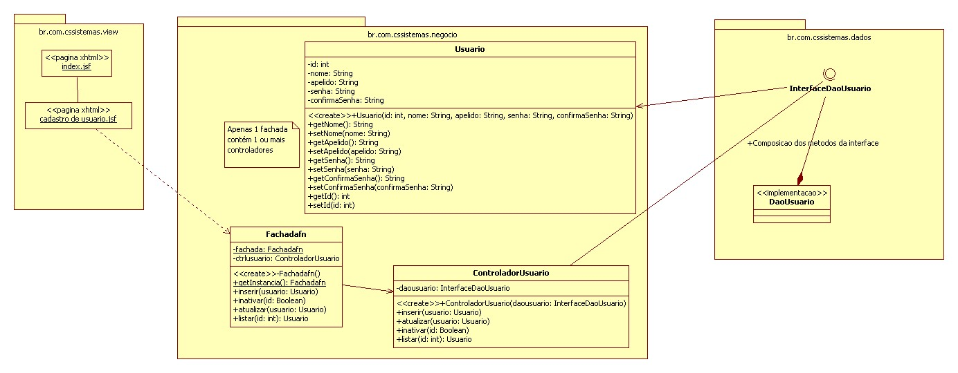
* Visão operacional
* 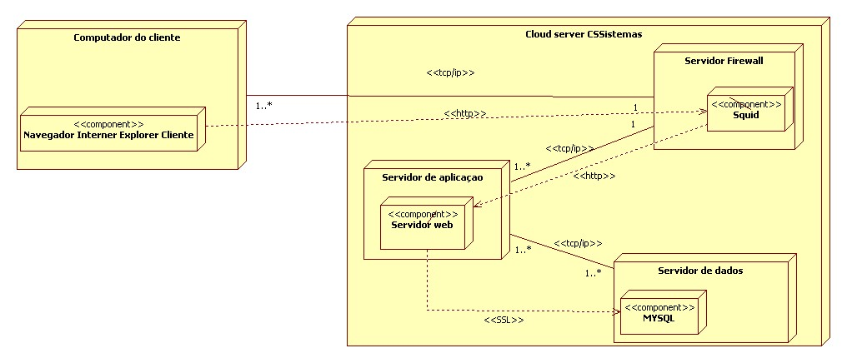

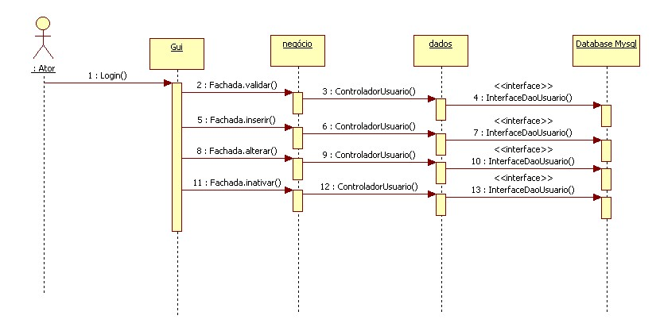

* **Visão de casos de uso**

